|  |  |  |  |
| --- | --- | --- | --- |
|  | **Газета**  **«ПОЖАРАМНЕТ»**  **ОТДЕЛЕНИЕ НАДЗОРНОЙ ДЕЯТЕЛЬНОСТИ**  **И ПРОФИЛАКТИЧЕСКОЙ РАБОТЫ ПО КОЗУЛЬСКОМУ РАЙОНУ** | |  |
| **Выпуск №10 от 19 октября 2020 года** | | | | |
| **ГРАЖДАНЕ!!!!**  **При возникновении пожара немедленно вызывайте**  **пожарную охрану!!!**  **Тел. 01, 2-11-01, с сотовых телефонов 101,112, 01\*** | | **Содержание номера:**  **Оперативная обстановка**  **с пожарами………...2 стр.**  **Будьте бдительны, остерегайтесь мошенников! …3стр.**  **Правила пожарной безопасности в осенне-зимний период …4 стр.**  **Действия персонала при возникновении пожара в электроустановках…5-6 стр.**  **Профилактическая работа…6-7 стр.** | | |
|  | |  | | |

|  |
| --- |
| **ГАЗЕТА «ПОЖАРАМ НЕТ»**  **ОТДЕЛЕНИЯ НАДЗОРНОЙ ДЕЯТЕЛЬНОСТИ ПО КОЗУЛЬСКОМУ РАЙОНУ** |

**Оперативная обстановка с пожарами на территории**

**Козульского района:**

* **произошло пожаров - 90**
* **погибло людей на пожарах - 0**
* **погибло из них детей - 0**
* **получили травмы на пожарах - 1**
* **травмировано детей** – **0**

**Дознаватель ОНД и ПР по Козульскому району**

**УНД и ПР ГУ МЧС России по Красноярскому краю**

**капитан внутренней службы**

**В.В. Харкевич**

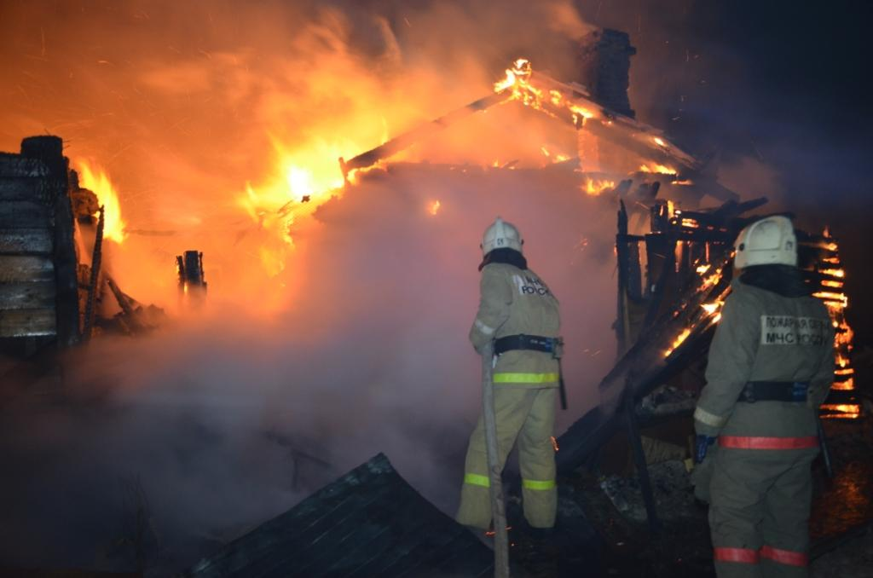

|  |
| --- |
| **ГАЗЕТА «ПОЖАРАМ НЕТ»**  **ОТДЕЛЕНИЯ НАДЗОРНОЙ ДЕЯТЕЛЬНОСТИ ПО КОЗУЛЬСКОМУ РАЙОНУ** |

Будьте бдительны, остерегайтесь мошенников!

На территории Козульского района вновь зарегистрированы случаи мошенничества. Представляясь сотрудниками МЧС, злоумышленники, рассчитывая на доверие граждан, приходят к ним домой и предлагают проверить состояние печного отопления и электропроводки на предмет их исправности, а также настаивают установить в квартирах автономные дымовые пожарные извещатели.  
Также напоминаем и предупреждаем жителей Козульского района, что сотрудники государственного пожарного надзора не занимаются установкой пожарной сигнализации, проверкой газового оборудования, очисткой дымоходов, ремонтом печного отопления, не оказывают иные платные услуги населению и организациям. Если вам предлагают выполнить какие-либо платные работы, связанные с обеспечением пожарной безопасности вашего жилища, и представляются сотрудниками пожарного надзора, значит в отношении вас хотят произвести мошеннические действия!

Для того, чтобы отличить сотрудника МЧС от мошенника, необходимо попросить предъявить служебное удостоверение, при его наличии - ознакомиться с имеющимися в нем данными:  должны быть указаны ФИО сотрудника, наименование занимаемой  им должности, личный номер, после чего позвонить в управление кадров Главного управления и уточнить, работает ли данный сотрудник в ведомстве. Все государственные инспекторы по пожарному надзору, осуществляющие профилактические рейды, одеты в форменное обмундирование МЧС России, имеют при себе нагрудный жетон «Государственный пожарный надзор» и служебное удостоверение.

Обо всех фактах мошенничества и вымогательства под предлогом проверок на предмет пожарной безопасности и установки дымовых пожарных извещателей необходимо незамедлительно сообщать в органы полиции!

**Ст. инспектор ОНД и ПР по Козульскому району**

**УНД и ПР ГУ МЧС России по Красноярскому краю**

**капитан внутренней службы**

**В.А. Дутчик**

**Помните!**  
Соблюдение мер пожарной безопасности – это залог вашего благополучия, сохранности вашей жизни и жизни ваших близких!  
Пожар легче предупредить, чем потушить!

**ГРАЖДАНЕ!!!!**

**При возникновении пожара немедленно вызывайте**

**пожарную охрану!!!**

**Тел. 01, 2-11-01, с сотовых телефонов 101,112, 01\***

|  |
| --- |
| **ГАЗЕТА «ПОЖАРАМ НЕТ»**  **ОТДЕЛЕНИЯ НАДЗОРНОЙ ДЕЯТЕЛЬНОСТИ ПО КОЗУЛЬСКОМУ РАЙОНУ** |

Правила пожарной безопасности в осенне-зимний период

С наступлением осенне-зимнего периода резко возрастает количество возгораний в жилом секторе. Стремясь поддержать тепло в своих домах, люди используют отопительные печи, электронагревательные приборы, газовые плиты, духовки, которые при определенных условиях могут стать причиной возгорания, и, следовательно, причиной травматизма и гибели людей.

ОНД и ПР по Козульскому району призывает граждан серьезнее отнестись к подготовке жилья и придомовых территорий к этому времени года. Так как с наступлением холодов увеличивается количество электронагревательных приборов, включенных в сеть, что приводит к перегрузкам электросети, возникают пробои изоляции и короткие замыкания. Поэтому каждый домовладелец должен проверить исправность электропроводки, розеток, выключателей в жилье и надворных постройках.

Кроме того, следует обратить внимание на выполнение требований пожарной безопасности при устройстве и эксплуатации печей, проверить их исправность, заделать имеющиеся трещины в печи и дымоходе. Не реже одного раза в три месяца проводить очистку дымоходов печей от сажи. А также необходимо помнить, что печи и другие отопительные приборы должны иметь противопожарные разделки (отступки) от горючих конструкций, предтопочный лист размером 0,5 х 0,7 м на деревянном полу или полу из других горючих материалов. Вблизи печей и непосредственно на их поверхности запрещено хранить горючие материалы.

При подготовке к зиме дачных участков и домовладений граждане сжигают ветки, ботву, накопившийся мусор, часто не соблюдая требования пожарной безопасности, согласно которым сжигание отходов должно производиться в специально отведенных для этого местах и желательно в металлической таре. Такие места должны организовываться на расстоянии не ближе 50 метров до зданий и сооружений. За процессом сжигания необходимо постоянно следить, ни в коем случае не оставлять огонь без присмотра или поручать надзор за ним детям, а также иметь поблизости первичные средства пожаротушения (огнетушитель, ёмкость с водой, ящик с песком).

ПОМНИТЕ: защита имущества от пожаров и обеспечение безопасности своего здоровья и жизни зависит только от вас!

При возникновении чрезвычайных ситуаций необходимо звонить по единому телефону спасения «01», сотовая связь «101» со всех мобильных операторов. Также сохраняется возможность осуществить вызов одной экстренной оперативной службы по отдельному номеру любого оператора сотовой связи: это номера 102 (служба полиции), 103 (служба скорой медицинской помощи), 104 (служба газовой сети).

**Ст. инспектор ОНД и ПР по Козульскому району**

**УНД и ПР ГУ МЧС России по Красноярскому краю**

**капитан внутренней службы**

**В.А. Дутчик**

|  |
| --- |
| **ГАЗЕТА «ПОЖАРАМ НЕТ»**  **ОТДЕЛЕНИЯ НАДЗОРНОЙ ДЕЯТЕЛЬНОСТИ ПО КОЗУЛЬСКОМУ РАЙОНУ** |

Действия персонала при возникновении пожара в электроустановках

Возгорание электроустановки может произойти даже при правильной эксплуатации и соблюдении мер пожарной безопасности. Особенно опасен момент появления огня на работающем оборудовании, когда в непосредственной близости находятся люди.

Сотрудникам предприятий, оснащенных электроустановками, необходимо пройти первичные и другие инструктажи, посвященные правилам поведения при возгорании оборудования.

Причины загорания электроустановок.

Отлаженное и исправное оборудование редко возгорается. Однако существуют ситуации, когда в штатной ситуации возникает пожар в электроустановке. К ним относятся:

Экстремальная эксплуатация устройств, иными словами — перегрузка. Элементы оборудования рассчитаны на стандартный режим работы при определенном значении тока нагрузки. Если этот параметр превысить, токоведущие части установки нагреваются, что часто ведет к возгоранию. Чтобы избежать подобных ситуаций, оборудование оснащается защитой, которая вовремя отключает перегруженный участок электросети.

Короткое замыкание. Миллионы людей страдают от короткого замыкания в цепи, которое неизменно приводит к пожарам. В электроустановке появляется возгорание, если повреждаются линии электропередач. Процесс сопровождается возникновением больших токов, которые мгновенно выводят из строя оборудование, вызывая пожар.

Нарушение правил пожарной безопасности. Нормативами устанавливаются конкретные требования для конкретных случаев и объектов, которые следует выполнять. Неосторожное обращение с огнем, применение открытого огня или опасных инструментов, часто приводят к пожарам.

Сюда же можно отнести и неправильное хранение горючих или самовоспламеняющихся веществ и материалов.

Нередко электроустановки эксплуатируются неправильно. Например, имеют место ненадежные контактные соединения или неисправности внутренних элементов конструкции, приводов, защиты и цепей управления. Быстро загрязняющаяся изоляция требует регулярной чистки, а при ее отсутствии тоже может стать причиной пожара в электроустановке.

Поведение персонала при возгорании электроустановки.

Пожар в электрооборудовании не должен вызывать панику у сотрудников предприятия. Люди проходят специальную подготовку, в результате которой для каждого вырабатывается алгоритм действий в аварийной ситуации.

Персонал выполняет следующие процедуры:

человек, обнаруживший пожар, сообщает об этом начальнику смены или руководству;

|  |
| --- |
| **ГАЗЕТА «ПОЖАРАМ НЕТ»**  **ОТДЕЛЕНИЯ НАДЗОРНОЙ ДЕЯТЕЛЬНОСТИ ПО КОЗУЛЬСКОМУ РАЙОНУ** |

если есть возможность, о внештатной ситуации сразу информируется пожарная охрана;

начальник смены предпринимает такие меры: удаляет из опасной зоны посторонних людей, выявляет место пожара и вероятны пути его распространения, приводит в действие автоматическую систему пожаротушения, организует персонал для тушения возгорания ручными средствами.

Начальник смены обязан встретить пожарную бригаду. При необходимости он отдает приказ об отключении электрооборудования.

Повышение эффективности действий сотрудников.

Процесс борьбы с огнем должен быть организованным и упорядоченным. Хаос и беспорядочные действия могут стать причиной трагедии. Для повышения эффективности устранения пожара в электроустановке на предприятиях должны предприниматься следующие меры:

Для каждого конструктивного элемента или узла установки разрабатываются отдельные карточки с указанием мер безопасности в случае безопасности и способов ликвидации огня. Как показывает статистика, такие оперативные планы подавления пожаров дают высокий результат и позволяют сократить время на тушение возгорания.

Проведение тренировок и учений для сотрудников предприятия. Цель таких мероприятий — научить каждого работника действовать организованно, понимать примерные пути развития пожара, оценивать ситуацию и выполнять необходимые процедуры по устранению огня.

Регулярная проверка знаний персоналом правил пожарной безопасности и тренировки по условному подавлению пожара в электроустановках помогают избежать значительного ущерба вследствие возгораний и сохранить человеческие жизни.

Профилактическая работа

В осенне-зимний период сотрудниками отделения надзорной деятельности и профилактической работы по Козульскому району совместно с органами социальной защиты населения в рамках профилактических операций "Отопительный сезон"; "Жилье" проводятся профилактические рейды по местам проживания социально неадаптированных граждан и многодетных семей. В первую очередь сотрудники посещают наиболее уязвимые социальные группы – многодетные семьи и неполные семьи, в которых воспитываются несовершеннолетние дети.

Эти сезонные профилактические мероприятия стимулируют граждан привести свое жилище в порядок, отремонтировать печное отопление, газовое оборудование, электропроводку. Также осматриваются придомовые территории, даем необходимые рекомендации по приведению усадьбы, надворных построек в противопожарных расстояниях.

|  |
| --- |
| **ГАЗЕТА «ПОЖАРАМ НЕТ»**  **ОТДЕЛЕНИЯ НАДЗОРНОЙ ДЕЯТЕЛЬНОСТИ ПО КОЗУЛЬСКОМУ РАЙОНУ** |

Гражданам даны устные консультации, разъяснены требования по соблюдению мер пожарной безопасности в быту, а также безопасному использованию электроприборов, по недопущению неисправных электронагревательных приборов, печного отопления. Доведена информация по установке автономных пожарных извещателей в жилых помещениях.

Каждому домовладельцу вручается памятка с указанием телефонов экстренной службы, пожарной части и правилами безопасного поведения в пожароопасный осенне-зимний период.

**Уважаемые граждане не подвергайте свою жизнь, а также жизнь и здоровье людей, ваших близких и родственников, убедительно просим не допускать нарушения норм и правил пожарной безопасности**

**Ст. инспектор ОНД и ПР по Козульскому району**

**УНД и ПР ГУ МЧС России по Красноярскому краю**

**капитан внутренней службы**

**В.А. Дутчик**

|  |  |  |
| --- | --- | --- |
| Выпускается бесплатно.  Тираж 999 экз. | №10 от 19 октября 2020 года | Выпускается отделением надзорной деятельности  и профилактической работы  по Козульскому району Красноярского края.  Адрес: 662050, Красноярский край, Козульский район, п. Козулька, ул. Центральная, 40 «А»  тел. (39154) 2-11-01  Редактор газеты: ст. инспектор ОНД и ПР по Козульскому району В.А. Дутчик |